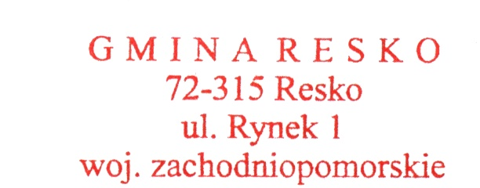
Resko, dnia 18.08.2022 r.

...............................................................
pieczęć zamawiającego

ZAPYTANIE OFERTOWE Nr ZP.271.11.22.ZPOF
Zakup bramek do piłki nożnej oraz zakup sprzętu do siłowni w pawilonie sportowym na Stadionie Miejskim w Resku
W związku z realizacją zasady konkurencyjności, zwracam się z zapytaniem ofertowym o cenę.
- Zamawiający: Gmina Resko reprezentowana przez Burmistrza Reska, p. Arkadiusza Czerwińskiego,
ul. Rynek 1, 72-315 Resko, tel. 91 39 51 503, e-mail: zamowienia@resko.pl
- Opis przedmiotu zamówienia:
    - Przedmiotem zamówienia jest dostawa :
Lp. | Wyszczególnienie | Ilość
1 | Bramka do piłki nożnej 7,32 x 2,44 m aluminiowa, tulejowana, głębokość 250/250cm, kolor biały RAL9003, lakierowana proszkowo, certyfikat zgodności z normą PN-EN 748:2006, wykonana zgodnie z przepisami PZPN i FIFA  światło bramki wykonane z profilu aluminiowego (120x100 mm) o przekroju owalnym z wewnętrznym użebrowaniem, które przeciwdziała odkształceniom,  rama dolna aluminiowa, wykonana z profilu 80x40 mm z zamkiem umożliwiającym szybki montaż i demontaż siatki, lakierowana proszkowo na kolor biały (RAL 9003),  składana (uchylna) rama siatki umożliwiająca konserwację nawierzchni bez konieczności demontażu całej bramki i siatki,  odciągi bramki wykonane z rury stalowej o średnicy 50 mm, zabezpieczonej antykorozyjnie poprzez cynkowanie ogniowe | 2 szt.
2 | Siatka do bramki z poz. nr 1 | 4 szt.
3 | Montaż bramek – usługa (wbetonowanie fundamentów, tulei i ustawienie bramek) | 1 usł.
4 | Bieżnia elektryczna BOWFLEX BXT 128 | 1 szt.
5 | Wioślarz klubowy MOVEMIA RW1000 | 1 szt.
6 | Stojak na hantle HEX KH 144 | 1 szt.
7 | Pas do ćwiczeń siłowych HMS PA3998 rozm. L | 1 szt.
8 | Maszyna suwnica Smitha na nogi z hak maszyną CLH-300 | 1 szt.
9 | Drabinka do ćwiczeń 2,2m x 0,67m, drewno bukowe, max waga użytkownika 120kg | 2 szt.
10 | Uprząż do treningu podwieszanego TKO (265 ST) | 2 kpl.
11 | Maszyna do ćwiczeń mięśni klatki piersiowej i grzbietu Impulse Fitness IT9515 | 1 szt.
12 | Wykładzina sportowa - puzzle na siłownię pianka gr. 15 mm - 30m² | 1 kpl.
13 | Gryf olimpijski 220cm | 1 szt.
14 | Atlas 4-stanowiskowy TT4 | 1 szt.
Wymagany okres gwarancji producenta/dostawcy na oferowane urządzenia min. 24 miesiące,
Okres rękojmi za wady minimum 24 miesiące.
Do oferty należy załączyć karty katalogowe oferowanych urządzeń zgodnie z powyższym wyszczególnieniem.
- Termin realizacji zamówienia: do 6 grudnia 2022 r.
- Kryterium oceny ofert:
Cena 100% - Zamawiający udzieli zamówienia Wykonawcy, który zaoferuje najniższą cenę za wykonanie przedmiotu zamówienia.
Ceny muszą być podane w złotych polskich, w kwotach brutto (z uwzględnieniem podatku VAT).
Cena zamówienia obejmuje wszystkie koszty wykonawcy, w szczególności dostawę i rozładunek w miejscu:
Al. Wolności 4b, 72-315 Resko
- Sposób przygotowania oferty:
Ofertę należy złożyć poprzez formularz na platformazakupowa.pl pod adresem https://platformazakupowa.pl/transakcja/652983
- Termin złożenia oferty: ofertę złożyć należy do dnia 30.08.2022 r., do godz. 12:00.

